確認テスト （宿題と一緒に出してね）
（１）正八角形の面積を求めよ
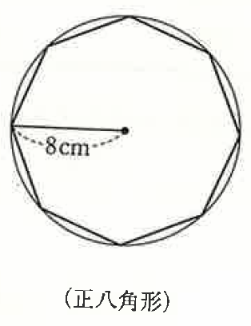
（２）ＡＢの長さを求めよ
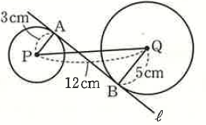
（３）外接円の半径を求めよ
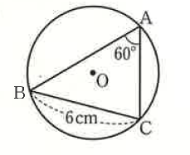
（４）ＡＢが１２のとき、円Ｒの半径
